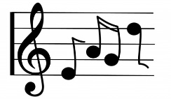
Happy Voices
Schulchor der Käthe - Kollwitz - Schule Gießen

Gießen, im Januar 2024
Liebe Kinder der Klassen 2, 3 und 4,

Kinder, die gerne ab Februar 2024 in unserem Schulchor Happy Voices mitsingen möchten, können sich gerne wieder anmelden. Wir proben immer dienstags von 15 bis 16 Uhr in der Mensa.

Wenn ihr euch für den Chor anmelden wollt, füllt bitte den unteren Abschnitt gemeinsam mit euren Eltern vollständig aus und gebt ihn bis spätestens Freitag (02.02.24) bei euren Klassenleitungen ab. Auch Kinder, die nicht im Ganztag sind, sind im Schulchor willkommen!

Achtung: Solltet ihr im Ganztag sein und unbedingt in den Schulchor kommen wollen, gebt bitte bei der AG-Einwahl für Dienstag „Schulchor“ als Erstwunsch an!

Wichtig: Kinder, die bereits bei den Happy Voices sind, müssen sich in diesem Halbjahr nicht neu anmelden.

Wir üben für den Osterbasar am 15.03.2024 und unser Sommerkonzert am 05.07.2024 und werden evtl. noch weitere kleine Auftritte (z.B. beim Schulfest) haben. Damit ihr bei den Auftritten mitmachen könnt, müsst ihr regelmäßig an den Proben teilnehmen. Bitte legt daher Arzttermine oder sonstige private Termine dienstags erst auf die Zeit nach 16.15 Uhr.
Eine Abmeldung während des Schulhalbjahres ist nicht möglich, da wir für die Auftritte fest mit euch planen! Da ist es wichtig, dass ihr bis zum Ende des Halbjahres dabeibleibt!
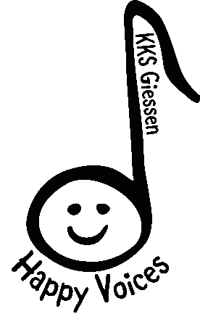
Wir freuen uns schon auf euch!
Mit musikalischen Grüßen

E. Peters C. Rauch
Leitung der Happy Voices

Bei Fragen: 0641 - 55 90 345 (Schule)

-------------------------------hier bitte abtrennen und bis Freitag bei der Klassenleitung abgeben ! -----------------------

Ich melde mein Kind, ____________________________, Klasse ______ für den Schulchor an.

________________ ________________________________________
Datum Unterschrift einer/ eines Erziehungsberechtigten

